管理体系审核记录表
过程与活动、  抽样计划 | 涉及  条款 | 受审核部门：管理层 主管领导/陪同人员：李永斌 | 判定
 |  | 审核员：朱晓丽 审核时间：2021年10月09日
 |  | 审核条款：4.1-4.4，5.1-6.3， 9.1.1 9.3，10.1，10.3
资质 |  | 查看营业执照原件： 营业执照（91110114MA01EW6L13） 成立日期：2018年9月28日  认证范围在经营范围内，符合要求。 | Y
组织及其环境  风险与机遇控制 | 4.1  6.1 | 总经理：张毅 人员状况：8  企业于2018年9月成立，一直从事热试验工装的技术服务。客户为北京空间机电研究所，因疫情影响，研究生业绩下滑，对企业有一定影响。按社区要求进行疫情防护，每日进行体温测量，佩戴口罩。企业目前主要维护原有客户，技术人员24小时待岗。企业负责人介绍说：对企业的业绩影响不大。  公司通过多种来源获得内外部因素的信息，包括国家和国际新闻、网站、行业协会等。  管理层识别、确定了与战略、目标相关、影响实现管理体系预期结果的内、外部因素，并且实时关注、评审不断变化的内外部信息。  企业识别内外部环境因素和对策主要有：  外部环境：宏观经济因素（信贷可得性）、竞争力因素（市场占有率、市场领先者趋势、市场稳定性、顾客增长趋势）、影响工作环境因素（法律法规要求及行为准则）、技术因素（材料及设备）  内部环境：资源因素（组织的基础设施、公司的知识）、人力因素（员工能力、组织文化）、运营因素（过程、生产或交付能力、质量管理体系绩效、顾客评价）、组织治理相关因素（决策的规则和程序、组织架构）、组织总体表现（财务因素）。  总经理：张毅 2021年4月10日  提供风险和机遇应对措施表：  风险：1、政策风险：公司属于产品销售服务行业，主要客户为各企事业单位，及个体经营者、厂区，有产业和政策调整的风险较小。但为了防止未来有可能发生改变的政策，企业拟在其它类型的工作业务扩大做准备。  2、资金风险：产品及人工成本不断提高，是对资金风险的考验，但不会是关键风险。  3、技术风险：公司拟招聘经验丰富的销售服务人员，并不断组织人员培训学习，加大产品服务及后期作业工作能力的提升，不断提高我企业的行业竞争能力，规避相关风险。  4、管理风险：管理一个企业主要是建立一个团队，要有健全的规章制度，让每一个员工都在可控的状态下工作，给每个员工创造发展的空间，让每个职责部门的领导对自己所领导的部门承担全部权利和义务，公司综合部负责管理人员的登记造册、技能培训、人员招聘等，并加大培训力度多方储备人才，防止因人员的流失而造成工作的停滞，造成损失。  5、来自市场的风险，加强公司内部人员的基础素质，提高专业技能、对于公司内部的机密信息不能外泄，保护好公司的内部人员，防止公司内部人员的流失。  措施：  1.针对政策风险，公司时刻关注政策的走向，在符合政策的同时对公司进行开展运作。  2.资金风险，公司建立一定得预备资金，防止一时的资金断裂对公司运行造成重大影响。  3.技术风险的应对，定期进行人员培训及考核，公司做到公平公正的政策，引进适者生存的模式，对于不适宜的人员先进行调岗，如不能满足要求，再进行淘汰。  4.管理及市场风险的应对，加强公司团队的建设，争取公司的竞争力度，积极开拓市场业务，必要时增加公司的资质，例如进行管理体系的认证。  基本同去年，风险机遇受控，未出现管理事故 | Y
相关方的需求和期望 | 4.2 | 企业明确了影响企业绩效或受到企业经营影响的相关：如客户、外部供应商、公司员工、法律法规及监管机关等。通过调查、访谈了解相关方的需求和期望。通过回访、网站等渠道获取相关方的信息，并持续与相关方沟通，了解相关方要求。目前公司能满足相关方的需求和期望。  企业识别相关方的需求和期望主要表现如下  顾客：产品符合性、产品价格、产品交货期  外部供应商：公司稳定健康发展，加工费回款及时  公司员工：收入稳定，提供培训机会，有较好的成长空间  相关方需求识别充分，目前未发生相关方投诉事件。 | Y
质量管理体系的范围 | 4.3 | 公司按照标准要求编写了体系文件，于2020年4月10日发布、实施，管理体系文件包括管理手册、程序文件、管理制度和记录表格等内容，管理手册中包括了管理方针和管理目标，并给出了各级文件的接口。质量手册中明确了体系的范围，管理手册可获得并得到保持。  公司明确了质量管理体系的边界：位于北京市昌平区北七家镇王府街21号-2第一层第E39号  注册地址：北京市昌平区北七家镇王府街21号-2第一层第E39号  范围：热试验工装的技术服务。  外包过程：无  不适用条款：无  在确定质量管理体系的范围时考虑了公司的内外部因素和相关方的需求和期望，考虑了公司的产品和服务，与公司的宗旨和战略方向一致。符合标准要求。 | Y
质量管理体系及其过程 | 4.4 | 组织对过程及相互关系进行了理顺，确定了组织机构，明确了职责，确定管理体系的边界和适用性，考虑了内外部问题、组织单元、风险控制、职能和物理边界；明确了活动、产品和服务、包括实施控制与施加影响的顺序和相互作用、权限、所需的准则和方法，改进措施等，据此建立了文件化的管理体系，以确保体系在运行中的完整性。 配备了各种资源满足体系运行的需要。 确立了监视测量的方法。  外包过程：无  不适用条款：无 | Y
领导作用和承诺  总则  组织的角色、职责的权限 | 5.1.1  5.3 | 企业最高管理者对管理体系的领导作用和承诺主要通过以下方面体现：  采用宣传、教育、培训、会议、文件等方式，向公司全体员工传达满足顾客要求和法律法规要求的重要性，使全体员工牢固树立以顾客为关注焦点的意识和法律法规意识，从而能够自觉地参与有关的质量活动，实现持续改进;确保制定公司的质量方针和质量目标，并符合公司的环境和战略方向需求;通过管理实践，确保公司质量管理体系要求与公司的业务过程相融合;通过管理实践，促进员工使用过程方法和机遇风险的思维;确保通过必要的投入确保获得体系必需的人财物等资源;通过会议和日常检查，沟通有效的质量管理和质量管理体系要求的重要性;通过体系的有效运行，确保公司实现质量管理体系的预期结果;通过会议、检查、考核、促使指导和支持员工努力提高质量管理体系的有效性;通过检查考核推动改进体系;通过职责安排和权限授予支持其他管理者履行其所在领域的职责。  领导作用和承诺充分明确，基本符合标准要求。  成立了组织机构：设置了行政部、市场部、项目部等部门，并对各部门的作用、职责、权限进行了划分，提供的管理手册中确定了组织机构图、职能分配表， 对各部门职责权限进行了描述，各部门作用、职责、权限界定基本清楚，并与实际情况基本相符。审核发现组织的角色、职责和权限基本得到有效沟通和贯彻实施。  管理者代表：孙朝阳 负责管理体系建立及体系运营过程控制 | Y
以顾客为关注焦点 | 5.1.2 | 企业最高管理者以顾热试验工装的技术服务为关注焦点和承诺内部有通过以下方面证实：  公司的发展依存于顾客，因此本公司在进行质量策划、制定质量方针、确定质量目标、风险和机遇识别等活动中应充分考虑顾客的需求和期望，确保顾客的要求得到确定并予以满足，力争超越顾客的期望；  公司通过市场调查和预测、走访顾客、与顾客接触等方式来识别和确定顾客明示的、隐含的以及当前的、未来的需求和期望，同时考虑适用的法律法规要求，并确保应对能够影响公司产品和服务符合性以及增强顾客满意能力的相关风险和机遇；  通过质量目标在相关职能和层次上的分解，将顾客的需求转化为对公司内部的要求，促使员工了解顾客需求，确保顾客的要求得到满足，达到顾客满意；  有效履行合同，向顾客提供优质的产品和服务，及时有效地处理顾客的意见或抱怨，让顾客放心，确保致力于顾客满意。  在确定顾客的需求和期望时，公司同时考虑与产品有关的义务和法律法规要求，并采取措施，使其得到落实。 | Y
方针 | 5.2 | 企业策划并制定了质量方针：  科学管理，保证质量，确保顾客满意；以人为本，持续改进，促进公司发展。  方针在质量手册中予以规定，经总经理批准实施。  质量方针体现了标准的要求，包括：公司的宗旨和环境并支持其战略方向，为目标制定了框架，满足适用要求的承诺，持续改进质量管理体系的承诺。通过发布文件、宣传培训、检查考核等方式确保质量方针在公司内得到沟通和理解，并坚决贯彻执行，可为相关方获取。质量方针基本适宜。 | Y
质量目标及其实现的策划 | 6.2 | 公司总的质量目标为：  1、技术服务合格率100%；  2、顾客满意率95%以上。  查《质量目标分解与完成情况统计分析》 目标完成情况：目标已完成 。  公司的质量目标已分解到相关职能部门。 | Y
变更的策划 | 6.3 | 企业有通过管理评审，内部审核结果，过程业绩分析，监视、测量、分析、评价等收集可能发生的变更信息，当组织内外环境、客户及利益相关方的需求、企业经营等方面发生重大变化，具体包括产品质量监视和测量过程中持续未达到预期结果、组织机构变化、重大人员调整、持续的经营亏损等情况下，需要对体系进行变更。企业有充分识别识别潜在的变更需求，并确保在必要时做出相应的变更。  受审核方明确了变更评估及实施的流程，即当发生变更时，确定变更的目的、考虑变更的潜在后果，质量管理体系的完整性，识别变更的风险和机遇，确定资源的可获得性并制定应对措施，责任和权限的分配或再分配。并要求对变更前、变更中、变更后的全过程实施监控，并组织对变更的有效性进行评价，确保质量管理体系的完整性。  体系运行以来，暂无变更情况发生。 | Y
资源总则 | 7.1.1 | 1)企业目前主要工作人员12名，包括管理、技术人员等。可满足产品和服务控制需要。  查看办公室（含会议室）约50平米左右，租赁，有租赁合同，符合要求。配备了台式电脑、笔记本、打印机等设备/设施。  目前企业所提供的内外部资源基本能满足管理体系运行的需要。 | Y
沟通 | 7.4 | 公司质量管理工作的协调沟通包括组织内部沟通及与外部沟通两方面活动；  沟通采用方式有：会议；数据信息传递；网络传播等。  沟通包括所需要沟通的内容、时机、信息传递通道、接收者、反馈及处理。  提供沟通记录，符合要求 | Y
监视、测量、分析和评价  总则 | 9.1.1 | 公司确定的需要监视和测量的对象包括：产品和服务的符合性、质量管理体系的适宜性、充分性、有效性、质量管理体系绩效等。  公司确定的确保结果有效所需的监视、测量、分析和评价方法包括：通过内审、管理评审等证实体系的适宜性、充分性、有效性；通过顾客满意率调查、用户质量反馈等证实质量管理体系绩效、顾客满意.  通过纠正、纠正措施、预防措施、改进计划、简单的统计分析保持质量管理体系持续改进的有效性，并确定了质量目标/过程绩效指标及监视和测量方法，考核频次。  公司在质量手册中对监视、测量、分析和改进过程进行了策划，对确保质量管理体系的适宜性、产品质量的符合性及应用数据分析等方式来实现对质量管理体系的改进和提高进行了策划，并在实际工作中通过日常的监视和测量对发现的问题及时进行分析、解决。 | Y
管理评审 | 9.3 | 提供管理评审资料：  公司制定了编号：《管理评审控制程序》，文件规定公司管理评审是一般每年一次，两次评审的间隔时间不能超过12个月。总经理于2021年9月20日组织进行了一次管理评审。  查《管理评审计划》写明了时间、地点、参与人员、评审内容等。总经理批准。  管理评审输入由管代和各部门收集并提供相关材料，内容基本涵盖：方针目标适宜性、质量目标的实现程度、体系策划和运行情况、可能的变更、内审情况、顾客满意情况及纠正措施完成情况等等。  提管理供《评审报告》，对评审情况进行了总结，各部门对各过程和活动进行了总结和讨论。  评审结论：体系运行是有效的、充分的、适宜的。质量目标是适宜的。具备申请认证审核的条件。  本年度未提出需改进措施。  抽上年度改进措施实施整改情况：已完成，查看培训记录，符合要求。 | Y
改进 总则 | 10.1 | 企业有通过建立管理方针、目标，改进服务质量、纠正、避免和减少非预期情况带来的不利影响，改进质量管理体系的绩效和有效性以及定期的内审、管理评审，合理化建议等，并通过管理目标建立与考核，明确了改进、努力的方向，建立一个自我完善、持续改进的机制和良好氛围。  企业有充分识别和评价存在的改进机会，以持续满足顾客和相关方要求改进的方法措施包括：  1、 对销售人员进行行业知识培训，加强程序人员对客户业务的理解，使产品更加贴近客户的日常业务。  2、 顾客要求不断的提高，需要强化服务团队的能力。  3、加强文件管理控制。 | Y
改进 | 10.3 | 企业策划的管理手册、程序文件等文件化信息要求要求实施、运行，并通过内审、管理评审、分析和评价、纠正和纠正措施、管理方针和管理目标等有关信息来源来实现对管理体系的持续改进，同时通过日常运行中发现的问题及时调整解决，以达到持续改进管理体系，以提升销售和服务过程质量、产品质量和组织环境绩效。  做出如下改进决定：  1、 对销售人员进行行业知识培训，加强程序人员对客户业务的理解，使产品更加贴近客户的日常业务。  2、 顾客要求不断的提高，需要强化服务团队的能力。  3、加强文件管理控制。 | Y
监督专项审核 |  | 提供营业执照原件真实可信.  顾客投诉情况：未发生  上级检查情况：未发生  主要用于投标，未发现违规使用证据  质量抽查：体系运行期间未进行抽查情况。  在体系运行期间未发生重大质量安全事故。 | Y

过程与活动、  抽样计划 | 涉及  条款 | 受审核部门： 综合部 主管领导/陪同人员：孙朝阳 | 判定
 |  | 审核员：朱晓丽 审核时间：2021年10月09日
 |  | 审核条款：5.3/6.2/8.2/8.4/9.1 /9.2
职责和权限 | 5.3 | 部门主要职责如下：  1）负责《管理手册》、《程序文件》等质量管理体系文件的标识、编号、发放、回收、处置等控制管理。  2）负责制订、修改并组织实施有限公司《人力资源控制程序》及公司管理人员的年度培训计划。  3）会同有关部门组织质量管理等专业人员的业务培训及考核并建立相关台帐。  4）负责公司《管理手册》的编制、修订、换版管理和解释工作。  5）组织公司内部质量管理体系的审核工作。  6）负责质量管理体系标准的宣传、贯彻的指导工作。  7）做好统计工作，建立统计档案。  8）执行并完善公司的人事制度与计划，培训与发展，绩效评估，员工社会保障福利等方面的管理工作。  9）组织并协助各部门进行招聘、培训和绩效考核等工作。  10）执行并完善员工入职、转正、异动、离职等相关政策及流程。  11）员工人事信息管理与员工档案的维护，核算员工的薪酬福利等事宜。  12）其他人事日常工作。  职责和权限与手册描述基本一致 | Y
质量  目标 | 6.2 | 分解到该部门的质量目标及完成情况如下：  1.合同评审率100%；  公式：评审合同数/签订合同总数*100%  2.培训计划实施100%；  公式：实际培训数/计划培训数*100%  查《质量目标分解与完成情况统计分析》  抽2020年11月—2021年9月质量目标完成情况：  1合同评审率100%  2培训计划实施100%；  各目标已完成。 | Y
与顾客有关的要求 | 8.2 | 公司制定了《与顾客沟通过程控制程序》HTYD-CX-8.2-06，文件规定了对顾客要求的识别、对产品要求及合同的评审及与顾客的沟通。  公司主要通过广告宣传、产品服务月、用户定货会等了解顾客需求、意见、问询及合同的处理等，不断提高服务水平。主要进行以下沟通：  1、向顾客提供保证产品和服务的有关信息，维护及应急措施。  2、接受顾客问询、询价、合同的处理。  3、对顾客的投诉或意见进行处理和答复。  4、客户信息等顾客财产的处置与管理  体系运行以来未发生客户抱怨投诉情况。  目前沟通渠道畅通。  抽查《合同》  客户：北京空间机电研究所 合同编号：20-11-043-w  产品：试用工装电装及热控实施  写明了质量技术标准交货方式、时间、验收、售后相关服务、违约责任等  签订时间：2020年11月10日  有双方签字盖章，符合要求。  查合同评审：  已对用户要求及本公司确定的附加要求组织相关部门对标书、合同的产品要求实施评审。  评审内容：产品有关的主要要求（产品名称、型号规格和数量）、生产能力、交货日期等  评审时间 :投标、合同签定之前 参与人：各部门负责人  企业有建立合同的变更的流程，合同中产品和服务要求的更改由市场部负责管理。当产品要求由于某种原因需要变更时，相应的文件（如合同及附件等）应得到修改，应把变更的要求与用户协商一致，并通知相关部门，执行《文件控制程序》HTYD-CX-7.5-01、《记录控制程序》HTYD-CX-7.5-02 关于文件更改的有关规定。必要时，对更改的内容还需再评审。  目前无合同更改情况发生。 | Y
外部提供的过程，产品和服务的控制 | 8.4 | 制定了《采购管理控制程序》HTYD-CX-8.4-08，内容符合标准要求。规定了对选择评价和重新评审供方的方法。通过供方评价调查表、供方业绩评定表，调查供方的质量保证能力如：供应商经营资格、产品检验和质量认证情况、价格、供应商的质量保证能力、供应商满足紧急需求的能力、供应商售后服务能力和水平、供应商过去履约情况。  评价准则：a）供方的规模、市场信誉、供货能力；b）供方的供货期、付款方式；c）供方质量保证能力等。  目前只采购了办公设备，采购方式：京东购物  抽2021年8月10日办公用品：A4纸、笔的订单，符合要求。  采购检验只是对数量及型号进行核对，无记录 | Y
顾客满意度调查 | 9.1.2 | 企业对顾客对产品是否满意的信息进行监视，并编制《顾客满意度调查表》。对调查表中各项目进行测算，公司对主要客户进行了电话问卷调查，分别对质量、价格、数据准确、供应进度  售后服务、服务态度等内容进行调查，根据综合部管理目标与指标完成情况统计表，各客户的顾客满意度分为98分，超过了质量目标要求，目标完成。 | Y
监测、分析与评价 | 9.1.3 | 通过对数据的收集、分析和处理提高顾客满意、产品和服务符合性、质量管理体系的绩效和有效性、过程、产品的特性及发展趋势等。  查质量目标统计表，均满足策划的要求。  查部门检查记录，均满足要求  根据对应对风险措施评价分析，公司各项指标虽然达到《质量手册》规定要求，仍需要加强人员的管理和培训，做到精益求精，加强内部管理，持续改进组织的质量管理体系。 | Y
内审 | 9.2 | 公司制定了《内部审核控制程序》HTYD-CX-9.2-12，文件规定每年至少进行一次内部审核，一般在每年的十月份进行。规定了审核的策划、实施、形成记录以及报告结果的要求。  提供了《2020-2021年度内审计划》包括审核目的，范围、依据、审核时间、受审部门、日程安排、审核组长和成员等内容。“首末次会议签到表”和“内审检查表”  内审时间：2021年9月10日  依据GB/T19001-2016 idt ISO9001:2015 《质量管理体系 要求》；本公司管理体系文件；相关的法律法规；相关方要求。  公司按计划实施了内审。  审核组长：孙朝阳（A） 审核组成员：马芬（B）  提供了内审员任命书，写明了内审员任职要求及审核要求。内审员的安排考虑了审核过程的客观性和公正性，没有发现自己审核本部门的情况。  内审首末次会议签到（领导层、各部门负责人）；  ——内部审核检查表，审核按计划进行，没有遗漏标准条款及体系覆盖的部门和场所，内审员没有审核自己的工作  内审不符合1项，已整改验收合格。  内审结论：通过这次内部质量管理体系审核，也发现了一些问题，本次内审共发现1项不符合项，为：7.2条款：新员工的培训，通过以上现象能够反映出员工对质量管理体系中各条款理解不深，今后需要加强学习和培训，增强对标准条款的学习和理解。本次内审中开列的不符合项均由责任部门人认真采取纠正措施整改并由内审员验证合格。  提供“内审报告”，内容包括：审核目的、范围、依据、审核组成员、审核日期、审核评价。  内审报告显示《质量手册》、《程序文件》完善，各部门按照质量体系文件开展质量管理工作，质量体系正常。 | Y

过程与活动、  抽样计划 | 涉及  条款 | 受审核部门：技术部 主管领导/陪同人员：张毅／王梦飞 | 判定
 |  | 审核员：朱晓丽 审核时间：2021年10月09日
 |  | 审核条款：5.3，6.2，7.1.3-7.1.5 8.1 8.3 8.5 8.6 8.7 10.2
职责和权限 | 5.3 | 部门主要职责如下：  负责产品开发计划的制定和实施；  负责对产品开发过程进行监视和测量。。。。。。。。  职责和权限与手册描述基本一致。部门负责人对自己的职责较清楚 | Y
质量目标及其实现的策划 | 6.2 | 服务交付合格率100% (交付合格数/总次数*100%)；  顾客满意率95%以上（满意度调查分数/总分数*100%）  2020年11月至2021年9月目标完成情况：服务交付格率100%；顾客满意率97% 。 | Y
监视测量资源 | 7.1.5 | 公司技术服务只针对北京空间机电研究所，服务过程中涉及的监视和测量工具均为甲方工具，企业技术人员会提醒甲方对监视测量设备进行校准。 | Y
运行策划和控制 | 8.1 | 公司针对服务的特点进行了如下策划：  一、策划了服务流程：客户提供图纸和工装（热试验工装电装及热控实施）----检查客户提供的材料（图纸、电缆插头和加热片等）----客户沟通----确定实施方案（粘贴加热片、加热片引线走线、插头焊接）----交付前自查----客户验收  无需确认过程：技术服务过程  二、确定了相应的质量目标：技术交付合格率100%；顾客满意度95%以上。  目标基本合理、可测量、可达到。  三、策划了相关文件：产品实现过程符合《中华人民共和国著作权法》《中华人民共和国合同法》《中华人民共和国消费者权益保护法》中国空间技术研究院标准Q/W454A-2015、Q/W336.1A-2015、Q/W398C-2018、Q/W1417A-2018及工艺文件等作业指导书和工装热偶导通测量表、工装阻值绝缘测量表等记录。  四、产品测试项目通过功能测试和验收来对产品实现过程进行检测。项目实施过程中由目负责人组织进行测试/检查，项目完成后由客户进行验收，符合要求。  五、服务场所：电脑等设备设施，基本满足工作需要。资源基本满足。  六、编制有“风险和机遇控制程序”，通过识别与评价对公司目标和战略方向相关，影响其实现质量管理体系预期结果的各种内外部环境因素，有效应对风险和机遇。  七、外包过程：无  策划适合组织体系运行需要，未发生更改，策划情况符合标准要求。 | Y
产品和服务的设计和开发  放行控制 | 8.3  8.5.1  8.6 | 公司按照手册《产品和服务提供控制程序》进行控制。  企业根据客户提供图纸及工装对服务过程进行方案设计，方案设计过程即现场勘查过程，加工设计人员全程跟随，企业需对客户设备布局、工装更改处经加工工程师确认后甲方工程师与企业技术人员共同在图纸签字确认。企业按最终确认图纸进行技术服务。  因甲方图纸、工装等信息均为保密，企业未制作纸质方案，只是现场与加工工程师进行沟通。后期所有文件、资料均交甲方，企业不得保留复印件。  根据企业描述简介设计开发过程：  设计策划：根据客户提供工装图纸、总体图及布局图、材料清单、工艺文件对热试验工装电装及热控实施方案  材料：航天集采（单/双面镀铝聚酯膜、3m胶带、GD414 C黑色）  输入：客户要求、工装图纸、总体图及布局图、材料清单  输出：工艺文件、工装热偶导通测量表、工装阻值绝缘测量表等  评审：所有评审在现场与甲方工程师进行，经甲方工程师确认后进行。  验证/确认：方案确认后甲方工程师与企业技术人员在图纸上签字确认。  确认：通过验收对项目进行最终确认：  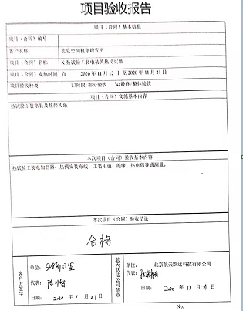 | Y
生产和服务提供的控制  放行控制 | 8.5.1  8.6 | a ）获得的文件化信息  1）编制了质量《管理手册》中8.5.1明确了控制的过程、活动、要求以及控制的职责和方法。执行标准、客户要求等作业文件，能够对服务过程起指导作用。公司按照“产品的监视和测量控制程序”要求控制技术服务过程。  2）公司的技术服务是依据需求进行。同时符合相关法律法规要求：《中华人民共和国著作权法》《中华人民共和国合同法》《中华人民共和国消费者权益保护法》中国空间技术研究院标准Q/W454A-2015、Q/W336.1A-2015、Q/W398C-2018、Q/W1417A-2018及工艺文件等要求；  3）策划了工装热偶导通测量表、工装阻值绝缘测量表等记录。  b）获得和使用监视和测量资源：  公司技术服务过程中涉及的监视和测量工具由甲方提供，企业会提醒甲方对设备进行校准。  c） 实施监视和测量  对服务结果进行测试，通过工装热偶导通测量表、工装阻值绝缘测量表对测试数据进行记录，符合要求即可。  d)使用适宜的基础设施，保持适宜的环境  提供主要设备电脑、打印机、传真机、扫描仪等，办公设备的局域网维护、灰尘清扫、电脑杀毒和一些设备的耗材等工作有专人负责，基本可满足日常办公需要。技术服务过程中所需设备均为甲方设备。  e)配备胜任的人员，包括所要求的资格  提供了岗位职责与任职要求。对员工岗位、学历、教育及培训经历、技能、经验方面进行了评价。技术人员均为本科学历，多年工作经验，可满足策划需要。  f) 需确认过程，经确认，技术服务过程为需要确认的过程。  g)采取措施，防止人为错误  定期对服务结果进行阶段记录，测试结果进行保密管理，不得备份.  h）实施放行、交付和交付后的活动  服务完成后由技术人员将所有文件、记录交甲方，企业不得备份、保留。  抽  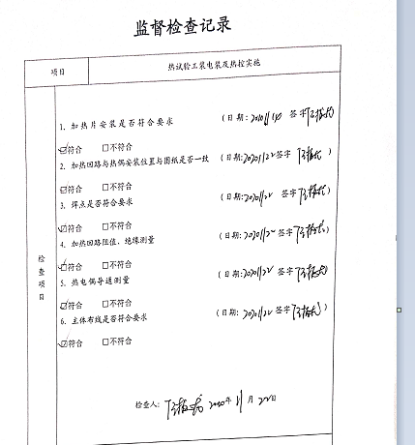  项目测试记录：  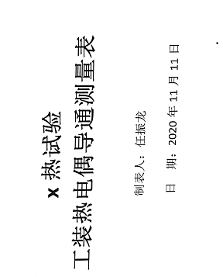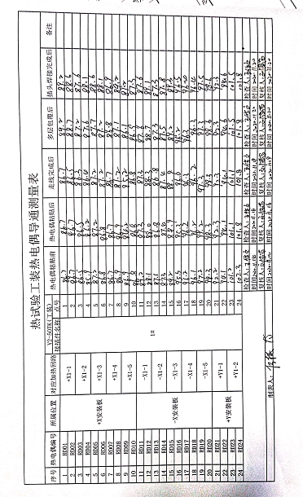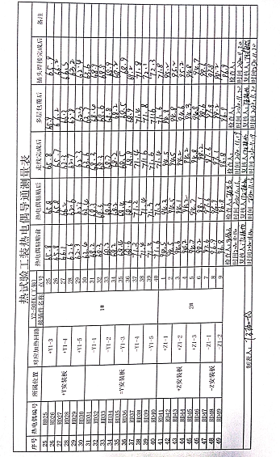  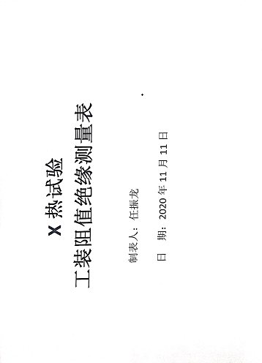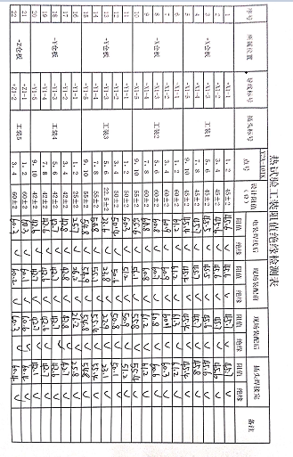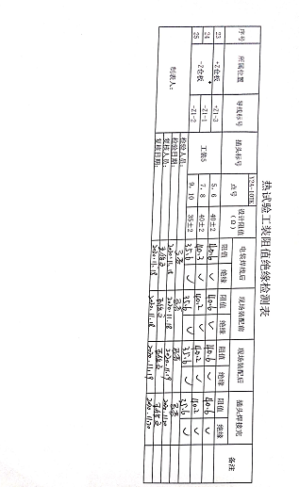  抽项目验收单：  技术服务过程、放行过程受控 | Y
多场所 |  | 因正在服务项目地保密级别较高，入场需进行申请、且不得拍照，审核组与现场技术服务人员进行了电话沟通。  因保密制度，技术人员不能过多介绍服务细节，但说明了服务内容：技术人员在进场前甲方对技术人员均进行了培训，培训内容为保密政策及甲方企业标准内容，经考核合格后进场。  技术人员需在合同签订时间范围内完成技术服务内容  技术人员每天工作内容需与甲方  人员进行沟通，甲方随时跟进服务进度，如有问题现场沟通  企业技术人员在工装使用、热电偶贴放位置等方面对甲方作业人员提供指导。  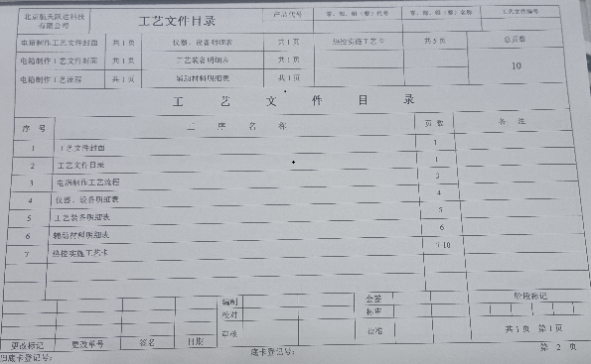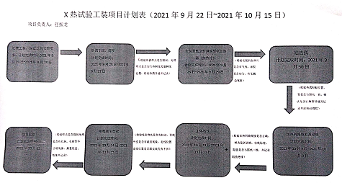  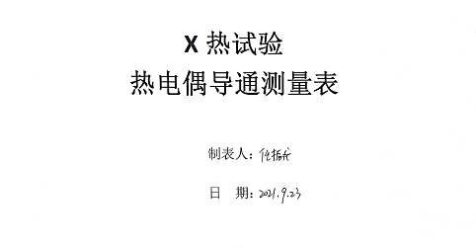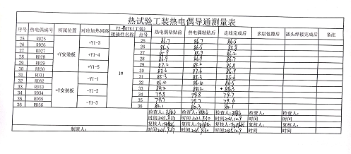  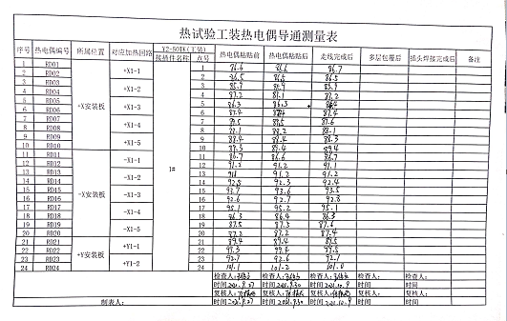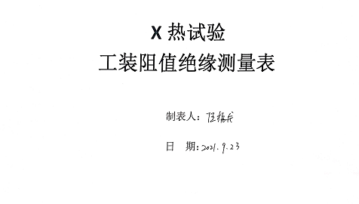  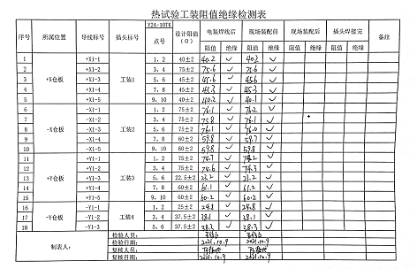  现场管理受控 | Y
标识和可追溯性 | 8.5.2 | 1、标识：公司在规定开发产品标识的方式，状态标识：完成/测试中/未完成 产品标识：公司名称、型号、版本号等。  标识满足策划要求。  2、可追溯性：验收单—测试记录——项目合同  可满足追溯要求。 | Y
顾客或外部供方的财产 | 8.5.3 | 公司的顾客或外部供方的财产主要是客户信息等，如有丢失、损坏或不适用的情况发生，应由使用部门及时记录在《顾客财产问题记录表》中，与顾客协商解决。自体系运行以来尚无顾客财产问题记录。  客户保密级别较高，进场及出场需检查，未发生客户财产出现问题情况。 | Y
产品防护 | 8.5.4 | 公司无库房。  采购产品采用人工搬运即可。包装采用原产品包装就可满足要求  未出现因防护不当产生的不合格。 | Y
交付后的活动 | 8.5.5 | 交付后的活动：服务交付后的活动主要是售后服务，项目交付后，按照签订的售后服务协议书实施售后服务，公司做出了售后服务承诺，明确有电话技术支持、技术热线、投诉电话等内容。通过电话、网络等方式与客户交流沟通，了解顾客意见及建议。并将获得信息及时反馈到相关部门进行处理。自上次审核以来尚未发生测试服务导致的客户反馈及投诉情况。 | Y
更改控制 | 8.5.6 | 设计过程中的更改详见8.3记录 | Y
不合格输出的控制  不合格和纠正措施 | 8.7  10.2 | 查有《不合格输出控制程序》，对不合格输出进行识别和控制，防止不合格输出的非预期使用或交付。  询问部门负责人称目前没有不合格的非预期使用情况。未发生投诉所引起的不合格。  查《不合格处理记录》，目前未发生过设计不符合情况。  针对内审中发现的不合格，采取了纠正措施，并进行验证合格。询问部门负责人称服务过程中未发现严重不合格或同类不合格屡次发生情况，因此未采取纠正措施。  目前风险和机遇无需更新，质量管理体系无需变更。 | Y

